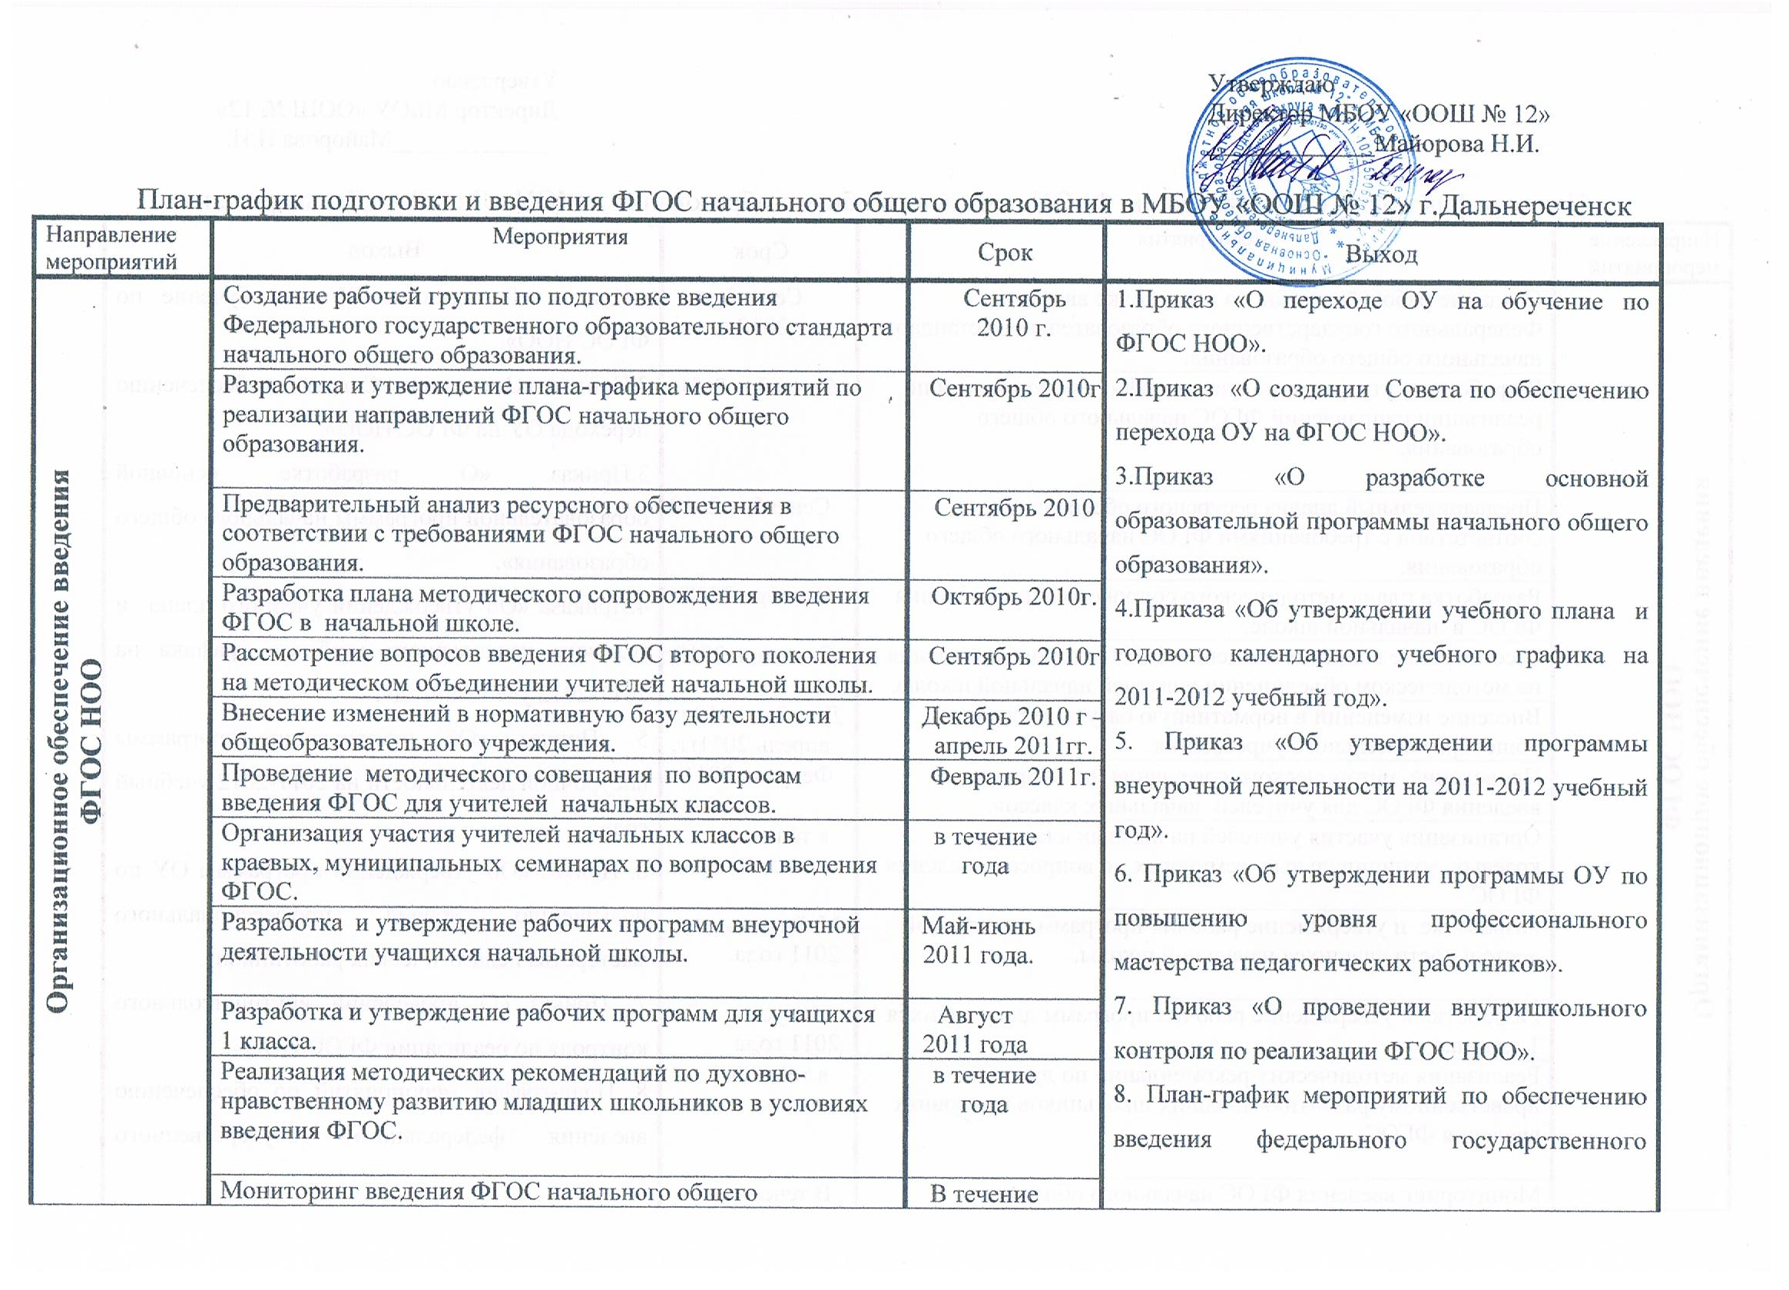

План-график подготовки и введения ФГОС начального общего образования в МБОУ «ООШ № 12» г.Дальнереченск
Направление мероприятий | Мероприятия | Срок | Выход
Организационное обеспечение введения  ФГОС НОО | Создание рабочей группы по подготовке введения Федерального государственного образовательного стандарта начального общего образования. | Сентябрь  2010 г. | 1.Приказ «О переходе ОУ на обучение по ФГОС НОО».  2.Приказ «О создании Совета по обеспечению перехода ОУ на ФГОС НОО».  3.Приказ «О разработке основной образовательной программы начального общего образования».  4.Приказа «Об утверждении учебного плана и годового календарного учебного графика на 2011-2012 учебный год».  5. Приказ «Об утверждении программы внеурочной деятельности на 2011-2012 учебный год».  6. Приказ «Об утверждении программы ОУ по повышению уровня профессионального мастерства педагогических работников».  7. Приказ «О проведении внутришкольного контроля по реализации ФГОС НОО».  8. План-график мероприятий по обеспечению введения федерального государственного образовательного стандарта начального общего образования в ОУ.  9. Рабочие программы начального общего образования на основе ФГОС.  10. Внесение изменений и дополнений в документы, регламентирующие деятельность ОУ:  - должностные инструкции педагогических работников;  - положения об организации и координации взаимодействия органов управления образованием и образовательных учреждений по вопросам введения ФГОС НОО;  - иные документы.  11. Решение Педагогического совета о переходе на ФГОС НОО второго поколения  12. Программа формирования культуры здорового и безопасного образа жизни  13. Программа духовно-нравственного развития и воспитания обучающихся в начальной школе.
Организационное обеспечение введения  ФГОС НОО | Разработка и утверждение плана-графика мероприятий по реализации направлений ФГОС начального общего образования. | Сентябрь 2010г
Организационное обеспечение введения  ФГОС НОО | Предварительный анализ ресурсного обеспечения в соответствии с требованиями ФГОС начального общего образования. | Сентябрь 2010
Организационное обеспечение введения  ФГОС НОО | Разработка плана методического сопровождения введения ФГОС в начальной школе. | Октябрь 2010г.
Организационное обеспечение введения  ФГОС НОО | Рассмотрение вопросов введения ФГОС второго поколения на методическом объединении учителей начальной школы. | Сентябрь 2010г
Организационное обеспечение введения  ФГОС НОО | Внесение изменений в нормативную базу деятельности общеобразовательного учреждения. | Декабрь 2010 г – апрель 2011гг.
Организационное обеспечение введения  ФГОС НОО | Проведение методического совещания по вопросам введения ФГОС для учителей начальных классов. | Февраль 2011г.
Организационное обеспечение введения  ФГОС НОО | Организация участия учителей начальных классов в краевых, муниципальных семинарах по вопросам введения ФГОС. | в течение года
Организационное обеспечение введения  ФГОС НОО | Разработка и утверждение рабочих программ внеурочной деятельности учащихся начальной школы. | Май-июнь 2011 года.
Организационное обеспечение введения  ФГОС НОО | Разработка и утверждение рабочих программ для учащихся 1 класса. | Август  2011 года
Организационное обеспечение введения  ФГОС НОО | Реализация методических рекомендаций по духовно-нравственному развитию младших школьников в условиях введения ФГОС. | в течение года
Организационное обеспечение введения  ФГОС НОО | Мониторинг введения ФГОС начального общего образования. | В течение года
Организационное обеспечение введения  ФГОС НОО | Разработка программы по формированию культуры здорового и безопасного образа жизни для начальной школы | Май-июнь  2011 года
Организационное обеспечение введения  ФГОС НОО | Разработка программы духовно-нравственного развития, воспитания обучающихся начальных классов | Август  2011 года
Организационное обеспечение введения  ФГОС НОО | Анализ кадрового обеспечения апробации ФГОС начального общего образования учителей начальных классов. | Ноябрь 2010г
Организационное обеспечение введения  ФГОС НОО | Организация курсов повышения квалификации для учителей начальных классов, участвующих в апробации ФГОС в 2011-2012 учебном году: | В течение года
Организационное обеспечение введения  ФГОС НОО | Методический совет « Введение ФГОС начального общего образования: первый опыт, проблемы и перспективы» | Январь 2012
Организационное обеспечение введения  ФГОС НОО | Организация участия учителей начальных классов в региональных, муниципальных конференциях по введению ФГОС начального общего образования | В течение года
Создание кадрового обеспечения внедрения ФГОС НОО | Приведение материально-технической базы школы к нормативным требованиям ФГОС | В течение года | 1.Курсы повышения квалификации учителей начальных классов и членов администрации ОУ по вопросам ФГОС НОО.  2. Участие в муниципальных научно-практических конференциях, педагогических чтениях, семинарах по проблемам введения ФГОС НОО.  3. Участие педагогов и руководителей ОУ в мероприятиях регионального уровня по сопровождению введения ФГОС НОО.
Создание кадрового обеспечения внедрения ФГОС НОО | Обеспечение соответствия материально-технической базы реализации ООП НОО действующим санитарным и противопожарным нормам, нормам охраны труда работников образовательного учреждения. | В течение года
Создание кадрового обеспечения внедрения ФГОС НОО | Обеспечение укомплектованности библиотеки ОУ печатными и электронными образовательными ресурсами по всем учебным предметам учебного плана ООП НОО. | В течение года
Создание кадрового обеспечения внедрения ФГОС НОО | Обеспечение доступа учителям, переходящим на ФГОС НОО, к электронным образовательным ресурсам, размещенным в федеральных и региональных базах данных. | в течение года
Создание материально-технического обеспечения внедрения ФГОС НОО | Размещение на сайте школы информации о введении ФГОС общего образования второго поколения в начальной школе. | в течение года | 1.Приведение материально-технической  базы школы к нормативным требованиям ФГОС.  2. Внесение изменений в нормативные правовые акты, определяющие стимулирование труда в ОУ педагогических и руководящих работников общеобразовательного учреждения, реализующих ФГОС НОО  3.Обеспечение соответствия материально-технической базы реализации ООПНОО действующим санитарным и противопожарным нормам, нормам охраны труда работников образовательного учреждения.  4. Укомплектованность библиотеки ОУ печатными и электронными образовательными ресурсами по всем учебным предметам учебного плана ООП НОО.  5.Доступ ОУ к электронным образовательным ресурсам, размещенным в федеральных и региональных базах данных.
 | Обеспечение публичной отчетности школы о ходе и результатах введения ФГОС НОО (Включение в публичный доклад директора школы раздела, отражающего ход введения ФГОС НОО). | Август 2011года
 | Информирование общественности через СМИ о подготовке к введению и порядке перехода начальной школы на новые ФГОС | В течение года
 | Организация разъяснительной работы в педагогическом и родительском коллективах о целях и задачах ФГОС | В течение года
Создание организационно-информационного обеспечения внедрения  ФГОС НОО | Обеспечение учителей начальных классов учебной и учебно-методической литературой под ФГОС начального общего образования. | В течение года | 1.План взаимодействия ОУ с учреждениями дополнительного образования детей, обеспечивающего организацию внеурочной деятельности и учет внеучебных достижений обучающихся.  2. Мониторинг результатов освоения ООП НОО.
 | Обсуждение проблем введения ФГОС на педагогических советах, МО начальных классов, совещании при директоре. | В течение года

